Výroční zpráva
o činnosti Základní školy Heršpice
ve školním roce 2018 – 2019
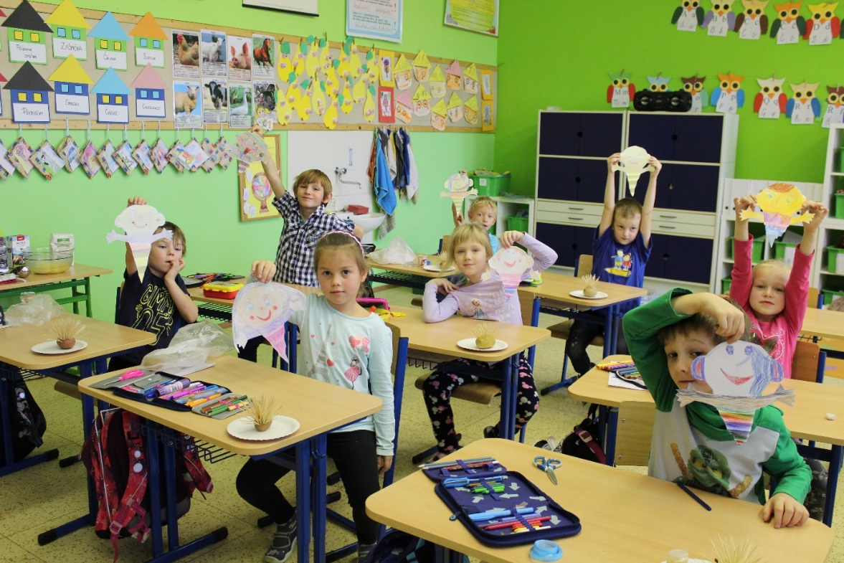
Zpracovala: Mgr. Hana Plachá
Dne: 1. srpna 2019

- Základní údaje o škole
  - Základní údaje o škole
Název školy | Mateřská škola a Základní škola Heršpice, okres Vyškov, příspěvková organizace
Adresa školy | Heršpice 17, 684 01 Slavkov u Brna
IČ | 750 242 50
Bankovní spojení | 27-3882590287/0100
Telefon/fax | 544 222 195
E-mail | zsherspice@seznam.cz
Adresa internetové stránky | www.zsherspice.cz
Právní forma | Příspěvková organizace
Název zřizovatele | Obec Heršpice
Součásti školy | Základní škola, Heršpice 17  Mateřská škola, Heršpice 17  Školní jídelna, Heršpice 17
Přehled hlavní činnosti školy (podle zřizovací listiny) | Výkon činnosti mateřské školy, základní školy, zařízení školního stravování
  - Součásti školy
Součásti školy
Mateřská škola
Základní škola
Školní jídelna
  - Malotřídní nebo neúplné školy
Malotřídní škola má alespoň v jedné třídě zařazeny žáky více ročníků.
Školní rok 2016-2017 | Počet tříd | Počet ročníků | Počet žáků | Průměrný počet žáků na třídu
Malotřídní ZŠ | 2 | 4 | 29 | 14,5
  - Zvolený vzdělávací program
Název vzdělávacího programu | Platnost od | V ročníku
„Naše škola“ - ŠVP | 3.10.2011 | 3.- 4. ročníku
„Škola plná pohody“-ŠVP | 1.9.2017 | 1.- 2. ročníku

- Personální údaje
  - Členění pedagogických zaměstnanců podle věku a pohlaví v ZŠ
věk | muži | ženy | celkem
do 20 let | 0 | 0 | 0
21-30 let | 0 | 0 | 0
31-40 let | 0 | 0 | 0
41-50 let | 0 | 2 | 2
51-60 let | 0 | 1 | 1
61 a více let | 0 | 0 | 0
Celkem | 0 | 3 | 3
  - Odborná kvalifikace, dle zákona č. 563/2004 Sb.
Z celkového počtu zaměstnanců je jeden nekvalifikovaný. Svoji kvalifikaci si doplňuje studiem na Masarykově univerzitě, Pedagogické fakultě v rámci celoživotního vzdělávání.
  - Komentář ředitele školy
Školní rok 2018-2019 jsme zahájili slavnostním přivítáním našich nejmladších prvňáčků. Připravili jsme pro naše žáky útulné třídy s novými lavicemi. V klidné a přívětivé atmosféře jsme se pustili do pilné a svědomité práce. Pedagogický sbor se rozšířil o školní asistentku, která pomáhala žákům a učitelům v jejich práci. Otevřeli jsme 4 ročníky ve dvou třídách. Žáci 1.a 2. ročníku pracovali pod vedením třídní učitelky Mgr. Hany Plaché, která je zároveň i ředitelkou školy. Žáci 3. a 4. ročníku pracovali pod vedením třídní učitelky Mgr. Zdislavy Novákové. Oblast výchov vyučovala paní učitelka Miroslava Lupečková, která zároveň zastávala pracovní pozici školní asistentky. Celý školní rok byl protkán kromě pilné práce a učení, také velkou spoustou zajímavých aktivit. Celý pracovní kolektiv ve spolupráci s rodiči pracoval na plné obrátky.
Učitelé MŠ
Bc. Jana Tesaříková – vedoucí učitelka
Růženka Kyselková – učitelka
Bc. Jitka Kopecká – učitelka
Lucie Horychová – školní asistentka
Provozní pracovníci školy
Jindřiška Svobodová – školnice, uklízečka
Eva Buriánková – kuchařka, vedoucí stravování
Školní klub
Školní klub je zřízen obcí Heršpice. Jeho činnost je vykonávána v prostorách školy. Jako vychovatelka ve školním roce působila Bc. Jitka Kopecká. Do školního klubu bylo přihlášeno a navštěvovalo 16 dětí.
Školní klub pracoval podle ŠVP pro zájmové vzdělávání a vypracovaného plánu činností na celý školní rok. Jedním z nejdůležitějších cílů zájmového vzdělávání bylo vést žáky ke smysluplnému trávení volného času. Dále pak ke vzájemnému respektu, solidaritě, úctě k sobě i druhým a vštěpování základů slušného chování. Většina činností v zájmovém vzdělávání probíhala formou her a soutěží a dotkla se všech oblastí výchovy, tj. výtvarné, dramatické, hudební a pohybové.
Provoz družiny probíhal v době od 12 – 16 hodin.
Úplata za školní klub byla využívána na pomůcky potřebné ve školním klubu (výtvarný materiál, sportovní potřeby, hry, knihy, zájmové akce …….).
Školní klub využívá ke sportovním aktivitám sál obecního domu. Pro pobyt venku využívá školní zahradu, obecní zahradu, sportovní hřiště.
Školní klub | Počet oddělení ŠK | Počet dětí ve ŠK | Počet ped. pracovníků
 | 1 | 16 | 1
- Vzdělávací program školy
Vzdělávací program
Školní vzdělávací program „NAŠE ŠKOLA“
Školní vzdělávací program „Škola plná pohody“
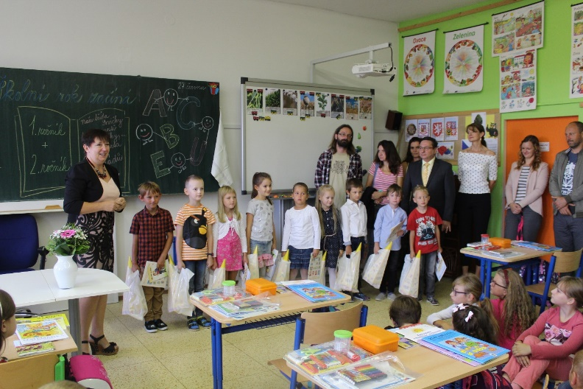
- Počty žáků
  - Počty žáků školy
Třída | Počet žáků | Z toho chlapců | Z toho dívek | Výjimka z počtu žáků (ano-ne)
I. (3. a 4. ročník) | 12 | 6 | 6 | ne
II. (1. a 2. ročník) | 17 | 8 | 9 | ne
celkem | 28 | 14 | 14 | ne
  - Žáci přijatí do 1. ročníku základní školy
Počet prvních tříd | Počet dětí přijatých do prvních tříd 2019-20 | Počet odkladů pro školní rok 2019-20
1 | 10 | 1

- Hodnocení žáků
  - Celkové hodnocení žáků – prospěch
ročník | prospěli s vyznamenáním | prospěli | neprospěli
1. | 9 | 0 | 0
2. | 8 | 0 | 0
3. | 7 | 0 | 0
4. | 2 | 3 | 0
celkem | 26 | 3 | 0
  - Celkové hodnocení žáků – zhoršené chování
ročník | uspokojivé chování | neuspokojivé chování
1. | 9 | 0
2. | 8 | 0
3. | 7 | 0
4. | 5
celkem | 29 | 0
  - Hodnocení výsledků vzdělávání – způsob vyjádření (klasifikačním stupněm, slovně, kombinací obou způsobů)
ročník | hodnocení klasifikačním stupněm | hodnocení slovní | kombinace slovního hodnocení a klasifikačním stupněm
1. | 9 | 0 | 0
2. | 8 | 0 | 0
3. | 7 | 0 | 0
4. | 5 | 0 | 0
celkem | 20 | 0 | 0
  - Výchovná opatření – pochvaly
ročník | pochvala ředitele školy | pochvala třídního učitele
1. | 0 | 9
2. | 0 | 6
3. | 0 | 7
4. | 0 | 5
celkem | 0 | 28
  - Výchovná opatření – napomenutí a důtky
ročník | napomenutí třídního učitele | důtka třídního učitele | důtka ředitele školy
1. | 0 | 0 | 0
2. | 0 | 0 | 0
3. | 0 | 0 | 0
4. | 1 | 0 | 0
celkem | 1 | 0 | 0
  - Komisionální přezkoušení žáků
ročník | pochybnosti o správnosti hodnocení | opravné zkoušky
1. | 0 | 0
2. | 0 | 0
3. | 0 | 0
4. | 0 | 0
celkem | 0 | 0
  - Opakování ročníku
ročník | žák prospěl | žák nemohl být hodnocen | žák měl vážné zdravotní důvody
1. | 0 | 0 | 0
2: | 0 | 0 | 0
3. | 0 | 0 | 0
4. | 0 | 0 | 0
celkem | 0 | 0 | 0
  - Počet omluvených/neomluvených hodin za školní rok
Komentář ředitelky: Nejnižší počet omluvených hodin mají na naší škole jako každoročně žáci 1. ročníku. Někteří z nich v druhém pololetí nezameškali ani hodinu. Přítomnost žáků ve výuce se odráží i v jejich prospěchu, proto věřím, že v nadcházejícím školním roce 2019-2020 budou čísla u zameškaných hodin mnohem nižší.
ročník | počet omluvených hodin | průměr na žáka třídy | počet neomluvených hodin | průměr na žáka třídy
1. | 479 | 59,77 | 0 | 0
2. | 592 | 74,00 | 0 | 0
3. | 619 | 88,42 | 0 | 0
4. | 509 | 101,8 | 0 | 0
Celkem | 2199 | 75,82 | 0 | 0
- Další vzdělávání pedagogických pracovníků
  - Výchozí stav
Pojmenování výchozího stavu
Všichni pedagogičtí pracovníci jsou kvalifikovaní nebo zahájili studium při zaměstnání. Dále si pedagogové zvyšují svoji klasifikaci na kurzech a školeních.
  - Přehled vzdělávacích kurzů
Název kurzu | Účastníci
Předmatematická a matematická gramotnost | Kyselková
Hrajeme si s jazýčky | Tesaříková
Kladívko, hřebíčky, pilník a naše děti | Tesaříková
KOMUNIKACE S RODIČI | Tesaříková
PSYCHOHYGIENA | Plachá
Dokumentace v MŠ | Plachá
Prevence rizikového chování | Plachá
Studium pro metodiky prevence | Nováková
Setkání školních metodiků | Nováková
- Žáci se speciálními vzdělávacími potřebami a mimořádně nadaní žáci
  - Žáci se speciálními vzdělávacími potřebami
Speciální vzdělávací potřeby | Počet žáků | Forma vzdělávání (individuální nebo skupinová integrace) | Individuální vzdělávací plán
Zdravotní postižení | 4 | 0 | 4
  - Mimořádně nadaní žáci – třídy s rozšířenou výukou
třída | Rozšířená výuka předmětů | Počet žáků
I. třída | - | 0
II. třída | - | 0
celkem | - | 0
  - Podmínky pro vzdělávání žáků se sociálním znevýhodněním
Podmínky pro vzdělávání žáků se sociálním znevýhodněním | ano | částečně | Ne
Individuální nebo skupinovou péčí | X
Přípravné třídy |  |  | X
Pomoc asistenta třídního učitele |  |  | X
Menší počet žáků ve třídě | X
Odpovídající metody a formy práce | X
Specifické učebnice a materiály |  | X
Pravidelnou komunikaci a zpětnou vazbu | X
Spolupráci s psychologem, speciálním pedagogem – etopedem, sociálním pracovníkem, případně s dalšími odborníky | X
Podmínky pro vzdělávání žáků mimořádně nadaných | ano | částečně | ne
Individuální vzdělávací plány |  |  | X
Doplnění, rozšíření a prohloubení vzdělávacího obsahu | X
Zadávání specifických úkolů | x
Zapojení do samostatných a rozsáhlejších prací a projektů |  | X
Vnitřní diferenciace žáků v některých předmětech |  | X
Občasné (dočasné) vytváření skupin pro vybrané předměty s otevřenou možností volby na straně žáka |  | X
Účast ve výuce některých předmětů se staršími žáky |  |  | x

Komentář ředitele školy:
Snažíme se přizpůsobovat individualitě každého žáka, vycházíme z jeho potřeb. Nízký počet žáků ve třídách umožňuje ke každému žáku individuální přístup.
- Akce školy (výjezdy, kurzy, vystoupení, soutěže)
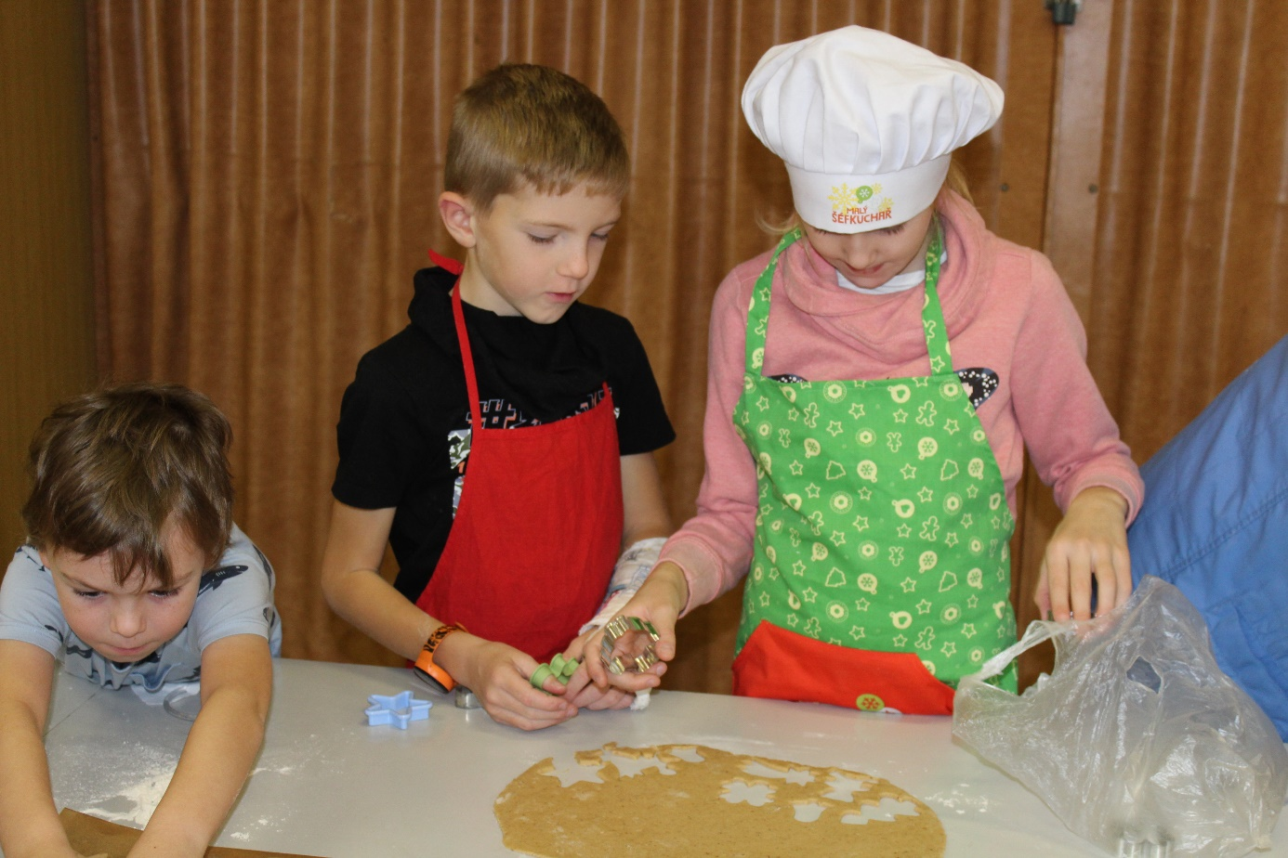
Pečení vánočních perníčků
  - Akce školy
Typ akce | Počet zúčastněných tříd | Poznámka (název akce, výsledek)
Projekty | ZŠ  ZŠ+MŠ | Recyklohraní  Projekt 72 hodin – Pomáhám, protože chci:  Bylinková zahrádka
Školní výlety | MŠ+ ZŠ  MŠ+ZŠ  ZŠ+MŠ  ZŠ | Skanzen Strážnice  Hrad Veveří  Planetárium Brno  Návštěva zábavního vědeckého parku VIDA Brno
Žákovská vystoupení | ZŠ+MŠ  ZŠ+MŠ  ZŠ+MŠ  ZŠ+MŠ  ZŠ | Kulturní vystoupení ke 100. výročí Československa  Vánoční koledování – program pro seniory  Vánoční jarmark- vystoupení pro občany Heršpic  Den matek  Vítání občánků
Koncerty, divadla, kulturní a vzdělávací programy | ZŠ+MŠ  ZŠ+MŠ  ZŠ+MŠ  ZŠ | Hudební pořad s divadlem Kejkle  Představení se živými zvířátky  Divadlo Barborka: Jak se Jonáš otužoval  Zábavně-vzdělávací program: Na prázdniny s robotkem Ozobotkem
Soutěže | ZŠ  ZŠ  ZŠ+MŠ | Matematický klokan- kategorie Cvrček  Přátelský turnaj ve vybíjené – ZŠ Kobeřice  Olympijský běh
Preventivní programy | ZŠ+MŠ  ZŠ  ZŠ | Netolismus pro nejmenší  Já a ty = my.  Program pro 1. třídu :“ Veselé zoubky“
Výstavy | ZŠ+MŠ  ZŠ+MŠ | Výstava ovoce a zeleniny ve třídách  Velikonoční výstava s výrobky žáků a dětí školy
Jiné akce školy
Spolupráce s okolními školami  Drakiáda  Vánoce, vánoce, přicházejí  Velikonoční dílničky  Návštěva předškoláků v 1. řídě  Den otevřených dveří  Zápis do 1. třídy  Hody, hody, doprovody  Maminka má svátek  Pasování čtenářů  Děti na celém světě slaví svátek  Sběr papíru  Zahradní slavnost  Ochutnávka ovoce a zeleniny  Ochutnávka mléčných výrobků  Výprava na Jalový dvůr | ZŠ  ZŠ  ZŠ+MŠ  ZŠ+MŠ  ZŠ+MŠ  ZŠ  ZŠ+MŠ  ZŠ  ZŠ  ZŠ  ZŠ+MŠ  ZŠ+MŠ  ZŠ+MŠ  ZŠ  ZŠ  ZŠ+MŠ | Vánoční turnaj ve vybíjené. ZŠ Kobeřice  Společná setkání se ZŠ Kobeřice  Pouštění draků spojené se soutěžemi  Pečení vánočních perníčků  Dílničky pro děti i rodiče a prarodiče  Návštěva předškoláků ve třídách, společná výuka  Návštěvní dopoledne ve škole, výuka s rodiči  Pohádkový zápis pro budoucí prvňáčky  Projektový den, udržování tradic: pletení pomlázek, zdobení kraslic, velikonoční dekorace  Maminky mají svátek, společné odpoledne s maminkami  Pasování prvňáčků do řad čtenářů  Oslava svátku dětí : soutěže, hry,…  Jarní sběr starého papíru  Pasování předškoláků do řad školáků.  Zelenina a ovoce v dárkovém koši z projektu Ovoce do škol  Ochutnávka v rámci projektu Mléko do škol  Společná dopolední výprava předškoláků a školáků
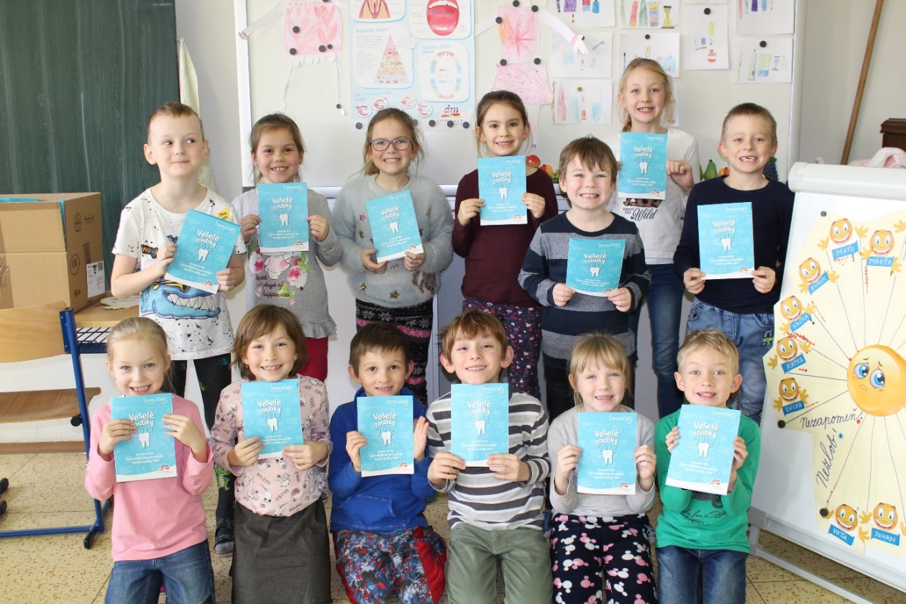
Veselé zoubky

Celoroční projekty
- Ovoce do škol  - Mléko do škol  - Recyklohraní  - Den, jak má být | ZŠ  ZŠ  ZŠ  ZŠ | Celorepublikový projekt  Celorepublikový projekt  Celorepublikový projekt  Školní projekt
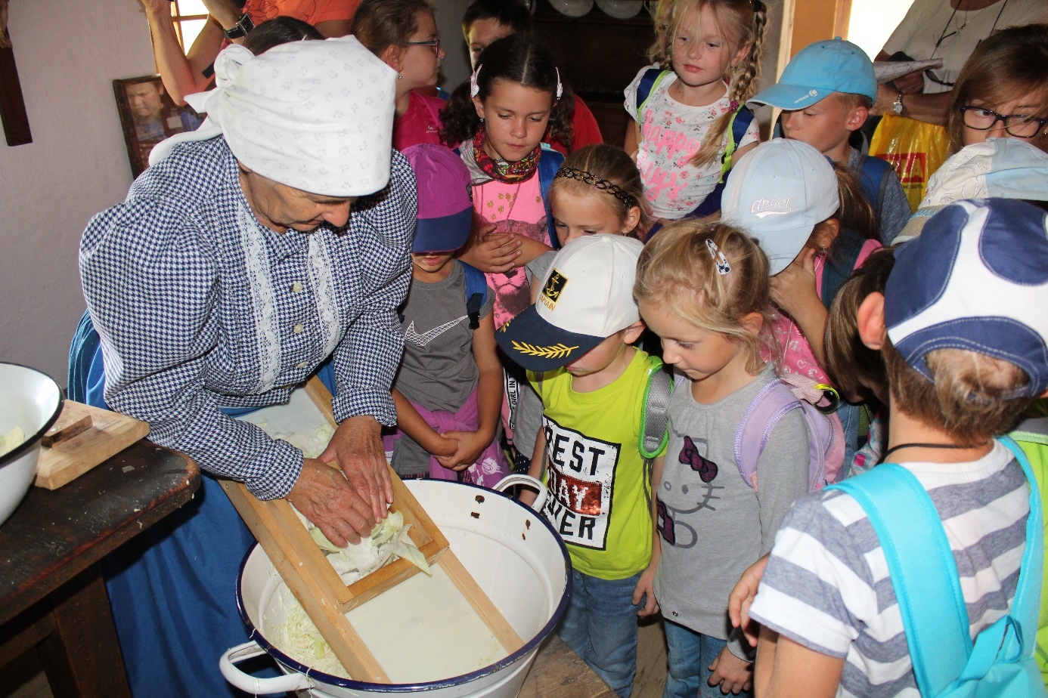
Výlet: Skanzen Strážnice
Komentář ředitele školy:
Spolupráce ZŠ a MŠ očima pedagogů z mateřské školy:
Ve školním roce 2018-2019 probíhalo předškolní vzdělávání v mateřské škole podle Školního vzdělávacího programu „Objevujeme svět kolem nás“.
Mateřskou školu navštěvovalo v uplynulém školním roce celkem 28 dětí rozdělených do dvou tříd Sluníček a Hvězdiček.
Děti absolvovaly během školního roku tyto akce:
Září:
Adaptační program
Hračkový den
Plyšákový den
Skanzen Strážnice – se ZŠ
Plavání

Říjen:
Plavání – se ZŠ
Podzimní procházka do lesa
Divadlo Šikulka v MŠ
Projekt „72 hodin“ – se ZŠ
Hračkový den
Drakiáda
Podzimní dílničky s rodiči - spolupráce s rodiči
Divadlo Kejkle v KD Heršpice – se ZŠ

Listopad:
Pečení Svatomartinských rohlíčků
Plyšákový den
Fotografování
Logopedické vyšetření
Maňáskové divadlo
Pečení cukroví a perníčků

Prosinec:
Představení s živými zvířátky – se ZŠ
Mikulášská nadílka ve školce
Vánoční vystoupení pro rodiče a seniory v KD Heršpice
Hračkový den
Akreditovaný preventivní program „Zdraví dětem“ s pohádkou
Vánoční posezení u stromečku, zpívání koled

Leden:
Tříkrálový den
Hračkový den
Divadlo Barborka s pohádkou „Jak se Jonáš otužoval“
Zimní kouzla a pokusy
Hrací den

Únor:
Maškarní karneval
Maňáskové divadlo Rolničky – Krteček a myška
Módní přehlídka
Plyšákový den

Březen:
Návštěva předškolních dětí v ZŠ
Den se zvířátky
Hudebně – vzdělávací pořad „Pro radost“
Hvězdárna a planetárium Brno - se ZŠ
Pracovní skupinky pro předškoláky a rodiče – spolupráce s rodiči
Barevný týden
Knížka pro Lucinku
Jarní dílničky s rodiči – spolupráce s rodiči
Návštěva místní knihovny

Duben:
Zápis do ZŠ
Barevné Velikonoce v MŠ
Mach a Šebestová - se ZŠ
Velikonoční pečení
Divadlo Dřeváček
Beseda s rodiči o Vaší práci
S robotem do pohádky
Hračkový den
Čarodějnický den

Květen:
Zápis do MŠ
Besídka ke Dni matek -
Společné fotografování
Námořnický týden
Plyšákový den
Jóga pro děti – spolupráce s rodiči
Oslava Dne dětí

Červen:
Celodenní výlet – se ZŠ
Maňáskové divadlo
Přednáška pro rodiče: Výživa dětí předškolního a školního věku – spolupráce s rodiči
Výprava předškoláků do Hodějic do cukrárny
Dopolední procházka předškoláků na Jalový dvůr
Sportovní den
Slavnostní rozloučení s předškoláky a pasování na prvňáky.

- Prevence sociálně patologických jevů
  - Počet výskytu sociálně patologických jevů, které škola řešila
Sociálně patologický jev | Počet
Drogová závislost | 0
Alkohol | 0
Kouření | 0
Kriminalita a delikvence | 0
Virtuální drogy (počítač, televize, video) | 0
Patologické hráčství (gambling) | 0
Záškoláctví | 0
Šikanování | 0
Vandalismus | 0
Násilné chování | 0
Rasismus | 0

- Prevence rizik a školní úrazy
  - Počet úrazů
Počet záznamů v knize úrazů ZŠ | 7
Počet odeslaných záznamů o úrazech | 0
  - Vyhodnocení úrazů
Místo úrazu | Počet úrazů
V hodinách tělesné výchovy | 1
V ostatních vyučovacích předmětech | 5
Výlety a exkurze | 0
Výuka plavání | 0
Přestávky ve škole | 1
  - Prevence rizik
Prohloubení preventivních rizik, které škola přijala
Hodnocení metodika prevence:
- Stejně jako v předcházejících letech se nevyskytly žádné závažné patologické jevy. Menší kázeňské přestupky byly ihned řešeny s žáky i zákonnými zástupci. Nikomu z žáků nebyl snížen stupeň z chování. I přes to, že se škola snaží všemi prostředky o přátelské prostředí, Soci je ve škole sociální klima někdy špatné žáci se hádají ,pomlouvají a vytváří se malé skupinky kamarádů.
- Uvítali bychom, kdyby na akcích pořádaných školou byla větší účast rodičů.
- Je zajišťováno proškolení metodika prevence sociálně patologických jevů.
- Informovanost žáků a rodičů je dostatečná na internetových stránkách školy, nástěnkách, na třídních schůzkách.
- Pedagogové ve výuce využívají motivace žáků

Komentář ředitele školy:
Žáci jsou pravidelně poučováni o bezpečnosti během výuky, přestávek, akcí pořádaných školou i během volna a prázdnin. Na počátku školního roku byl vytvořen „Preventivní program“. Nebyl zjištěn kontakt žáků s návykovými látkami. S žáky byly vedeny besedy a rozhovory o problémech týkajících se nejen návykových látek, ale i šikanování a vandalismu. Naší snahou bylo též vytvořit co nejširší nabídku zájmové činnosti ve spolupráci se sdružením Kaštánky a se sdružením Ententyky.

- Spolupráce školy s rodiči, veřejností a jinými partnery
  - Formy spolupráce
Formy spolupráce | Komentář
Školská rada | Složení:  Mgr. Zdislava Nováková –zástupce školy  Mgr. Kateřina Sikorová-zástupce rodičů  Mgr. Zdeněk Janík M.A., Ph.D. – zástupce obce
Třídní schůzky, konzultace pro rodiče | Třídní schůzky probíhaly dle plánu, rodiče byli seznámeni s prospěchem žáků. Dále jsme společně řešili, jak pomoci dítěti, aby dosahovalo co nejlepších výsledků.  S rodiči byly na třídních schůzkách projednány plánované akce školy.
Školní akce pro rodiče | Společné akce – Pasování na školáky, tvořivé dílničky, den otevřených dveří, oslava Dne matek.
Pedagogicko-psychologická poradna Vyškov | Spolupráce v oblasti školského poradenství.
Centrum Ententyky | Naše spolupráce je stavebním kamenem při společně pořádaných aktivitách (benefiční vánoční jarmark, ..)Je našim velkým podporovatelem nejen v diskusích s rodiči, ale i finančním. MŠ i ZŠ obdržela od centra spoustu darů.
ČSZ Heršpice | Společné akce – výstavy,..
Agentura volnočasových aktivit Kaštánky | Volnočasové aktivity dětí – kroužky.

- Základní údaje o hospodaření školy
Na neinvestiční náklady spojené s výchovně vzdělávací činností školy dostává škola finanční prostředky podle platné legislativy a platných normativ od KÚ JMK odbor školství.
Pokud však tyto finanční prostředky jsou pro činnost školy nedostačující, přispívá zřizovatel také na mzdy zaměstnanců školy podle potřeby, protože v zájmu zřizovatele je zajistit bezproblémový chod školy.
- Spolupráce s obecním úřadem
Úzká spolupráce se zřizovatelem je velkým přínosem pro naši školu. Pravidelná informovanost starosty o činnosti školy, o problémech a potížích napomáhá k rychlému odstraňování nedostatků, které provoz školy přináší. Škola se zapojuje do kulturního života obce a snaží se být otevřená veřejnosti.
- Hodnocení ZŠ nebo jejich součásti
Kontroly provedené jinými kontrolními orgány:
- Krajská hygienická stanice JMK se sídlem v Brně -základní škola
- Nedostatky zjištěné kontrolou jsou dle finačních prostředků v průběhu roku odstraňovány
- Krajská hygienická stanice JMK se sídlem v Brně- školní jídelna
- Nedostatky zjištěné kontrolou jsou dle finačních prostředků v průběhu roku odstraňovány.
- Krajská hygienická stanice JMK se sídlem v Brně- mateřská škola
- Nedostatky zjištěné kontrolou jsou dle finačních prostředků v průběhu roku odstraňovány.
- Kontrola OSSZ Vyškov
- Závady nebyly zjištěny.
- Obec Heršpice – veřejnosprávní kontrola
- Závady nebyly zjištěny.
- Zhodnocení a závěr
Školní rok 2018-2019 byl opět rokem plným nových zkušeností, poznávání, získávání vědomostí, úspěchů a skvělých akcí, které obohacují vzdělávání v naší škole. Všechny děti mají současně i příležitost vyniknout v různých oblastech. Celý rok jsme se pevně drželi hesla, které má náš školní vzdělávací program: Škola plná pohody. Pilně jsme pracovali, ani chviličku nezaháleli. Pro naše školáky jsme připravili nepřebernou řadu akcí, soutěží, kulturních programů a sportovních aktivit. Nezapomněli jsme na prevenci patologických jevů, které byly doplněny doprovodnými programy. Dařilo se nám připravené plány plnit, většinu akcí jsme uskutečnili v termínu, několik dalších jsme aktuálně přidali. Učitelé byli podporováni v oblasti dalšího vzdělávání. Naši žáci splnili plánované výchovně-vzdělávací cíle, pracovali pestrými a zajímavými metodami.
Je za námi velký kus práce, proto bych chtěla poděkovat celému pracovnímu kolektivu školy za pilnou, svědomitou , často nelehkou práci. Rodičům, obecnímu úřadu, spolupracujícím organizacím, spolkům a přátelům školy za podporu.
Ředitelka školy Mgr. Hana Plachá

Se závěrečnou zprávou byli seznámeni pedagogičtí i provozní zaměstnanci základní školy na pedagogické radě dne 29. 8. 2019 .

Výroční zpráva byla předána ke schválení Radě školy dne 9.9.2019

Výroční zpráva byla schválena Radou školy dne ……………………

Výroční zpráva byla předána zřizovateli dne ………………………..

Ředitelka školy: Mgr.Hana Plachá

